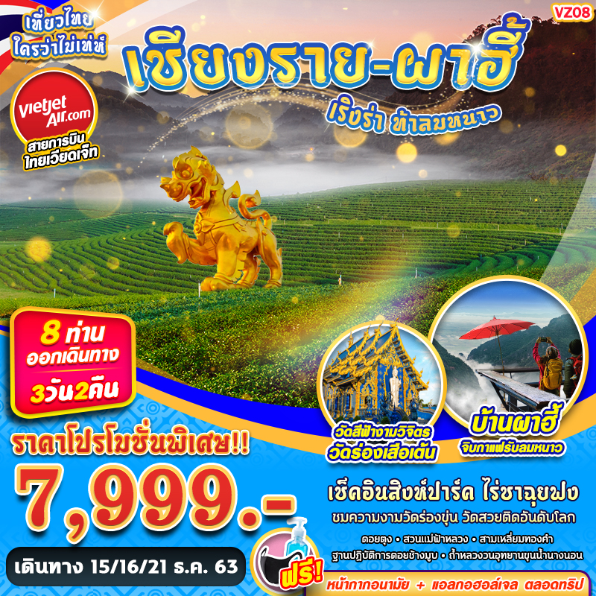

บินด้วยสายการบินไทยเวียดเจ็ท THAI VIETJET (VZ) : ขึ้นเครื่องที่สนามบินนานาชาติสุวรรณภูมิ (BKK)
VZ130 | BKK(กรุงเทพ) - CEI(เชียงราย) | 06.30-07.55
VZ135 | CEI(เชียงราย)- BKK(กรุงเทพ) | 19.55-21.20
**ไม่รวมน้ำหนักกระเป๋าสำหรับโหลดใต้ท้องเครื่อง และถือขึ้นเครื่องบินได้น้ำหนักไม่เกิน 7 ก.ก.**
**อาจจะมีการเปลี่ยนแปลงไฟล์ทขึ้นอยู่กับสายการบิน**

DAY1 (กรุงเทพฯ) สุวรรณภูมิ – ท่าอากาศนานาชาติแม่ฟ้าหลวง – ไร่ชาฉุยฟง – พระตำหนักดอยตุงและสวนแม่ฟ้าหลวง – วัดพระธาตุดอยตุง – ฐานปฏิบัติการดอยช้างมูบ – กาแฟผาฮี้ – วนอุทยานถ้ำหลวง-ขุนน้ำนางนอน (B/L/D)
04.00 คณะพร้อมกัน ณ ท่าอากาศยานสุวรรณภูมิ อาคารผู้โดยสารภายในประเทศ เคาน์เตอร์สายการบิน ไทยเวียตเจ็ท แอร์ โดยมีเจ้าหน้าที่ของบริษัทฯ คอยให้การต้อนรับ อำนวยความสะดวกในการลงทะเบียนเพื่อรับหน้ากากอนามัยแบบผ้า และมัคคุเทศก์คอยให้คำแนะนำมาตราการการป้องกัน COVID-19 ก่อนออกเดินทาง *กรุณาเผื่อเวลาในการเดินทางมายังสนามบิน เนื่องจากต้องใช้เวลาในการเช็คอิน สายการบินจะปิดให้ทำการเช็คอินก่อนเวลาบินประมาณ 1 ชั่วโมง
06.30 ออกเดินทางสู่ ท่าอากาศยานนานาชาติแม่ฟ้าหลวง จังหวัดเชียงราย โดยสายการบิน ไทยเวียตเจ็ท แอร์ เที่ยวบินที่ VZ130 ใช้เวลาเดินทางประมาณ 1 ชั่วโมง 25 นาที **ไม่รวมน้ำหนักกระเป๋าสำหรับโหลดใต้ท้องเครื่อง และถือขึ้นเครื่องบินได้น้ำหนักไม่เกิน 7 ก.ก. หากน้ำหนักกระเป๋าเกินท่านต้องเสียค่าบริการเพิ่มตามจริง**
**ขอสงวนสิทธิ์ในการเปลี่ยนแปลงสายการบินระดับเทียบเท่าและเวลาใกล้เคียงกัน
**อาจจะมีการเปลี่ยนแปลงไฟล์ทขึ้นอยู่กับสายการบิน**
07.55 เดินทางถึง ท่าอากาศยานนานาชาติแม่ฟ้าหลวง จังหวัดเชียงราย หลังจากทุกท่านรับสัมภาระเรียบร้อย
บริการอารหารเช้า แบบ BOX SET
(พ่นฆ่าเชื้อยานพาหนะ และตรวจเช็คอุณหภูมิพนักงานคนขับรถก่อนการเดินทาง)
-------------------- หลังจากทุกท่านรับสัมภาระ และทำธุระส่วนตัวเรียบร้อยแล้ว ---------------------------
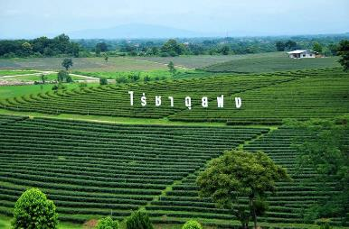
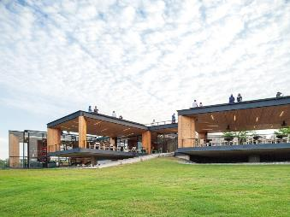
มุ่งหน้าเดินทางพาท่านชม ไร่ชาฉุยฟง ไร่ชาเก่าแก่กว่า 500 ไร่ ที่ตั้งอยู่บนภูเขาสูง เป็นไร่ชาที่ปลูกลดหลั่นเป็นขั้นบันไดบนภูเขาสูง และยังเป็นจุดแลนด์มาร์ค ที่ทุกคนจะไปยืนถ่ายรูปกับวิวไร่ชาแบบพาโนรามา นอกจากนี้แล้วที่นี่ยังมีร้านอาหาร และเครื่องดื่ม เบเกอรี่ ไว้บริการ และที่ไร่ชาฉุยฟงยังสามารถชิมชาและเลือกซื้อชาคุณภาพดีหลากสายพันธุ์ เป็นของฝากได้ ด้วยบรรยากาศที่สวยงาม ไร่ชาฉุยฟง เคยเป็นที่ถ่ายทำละคร เรื่อง “รักออกอากาศ”

เที่ยง รับประทานอาหาร ณ ร้านอาหาร
ออกเดินทางสู่ พระตำหนักดอยตุงและสวนแม่ฟ้าหลวง พระตำหนักดอยตุงก่อตั้งขึ้นจากพระราชดำริของ สมเด็จพระศรีนครินทราบรมราชชนนี หรือสมเด็จย่า อาคารพระตำหนักดอยตุง ถือเป็นบ้านหลังแรกของสมเด็จย่า สร้างขึ้นโดยใช้พระราชทรัพย์ส่วนพระองค์ ที่เน้นความเรียบง่ายและการใช้ประโยชน์ มีลักษณะการก่อสร้างเป็นการผสมผสานระหว่าง สถาปัตยกรรมล้านนา บ้านปีกไม้ และบ้านแบบพื้นเมือง ของประเทศสวิตเซอร์แลนด์ ไฮไลท์สำคัญในการมาเที่ยวดอยตุง นั่นก็คือการเก็บภาพความประทับใจกับทุ่งดอกไม้สีสัน
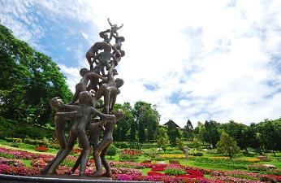
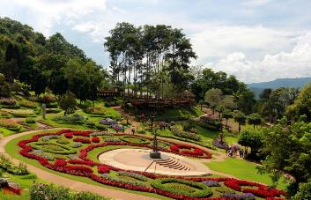
สดใส นั่นคือ สวนแม่ฟ้าหลวง เป็นสวนดอกไม้เมืองหนาวในหุบเขา
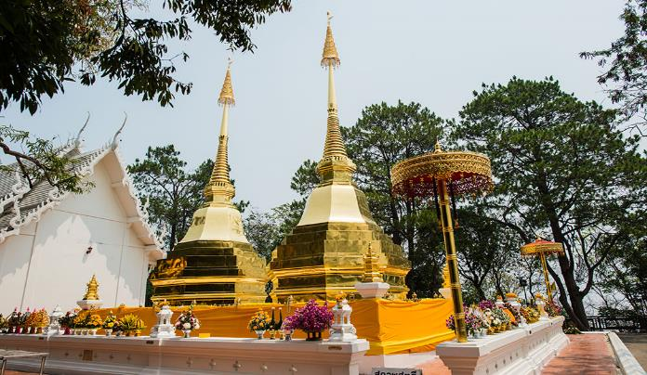
นำท่านเดินทางไปยัง วัดพระธาตุดอยตุง นับเป็นโบราณสถานอันเก่าแก่แห่งหนึ่งในภาคเหนือและเป็นพระธาตุที่มีชื่อเสียงมากที่สุดของ จ.เชียงราย ถือเป็นเจดีย์แห่งแรกของเมืองล้านนา ซึ่งมีความเก่าแก่ สวยงาม มองเห็นวิวธรรมชาติของเมืองเชียงรายได้อย่างเต็มตามีลักษณะเป็นเจดีย์สีทองอร่าม 2 องค์คู่กันและถือเป็น พระธาตุประจำปีกุน ถือว่าครั้งหนึ่งในชีวิตผู้ที่เกิดปีกุน ควรได้เดินทางมาสักการะเพื่อความเป็นสิริมงคงและความรุ่งเรืองในชีวิต
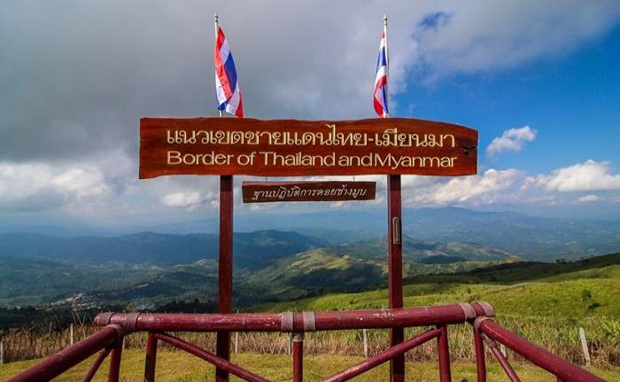
จากนั้นออกเดินทางไปยังจุดชมวิวดอยช้างมูบ ณ ฐานปฏิบัติการดอยช้างมูบ ถือเป็นแลนด์มาร์คอีกจุดที่วิวสวยงามมากๆ และยังอนุญาตให้นักท่องเที่ยวเข้ามาชมความงามในฐานปฏิบัติการได้เพียงแค่แสดงบัตรประจำตัวประชาชนต่อเจ้าหน้าที่ก่อนเข้าชม ทางเข้าทำเป็นแนวเหมือนเขาวงกตที่สร้างด้วยรั้วไม้ไผ่
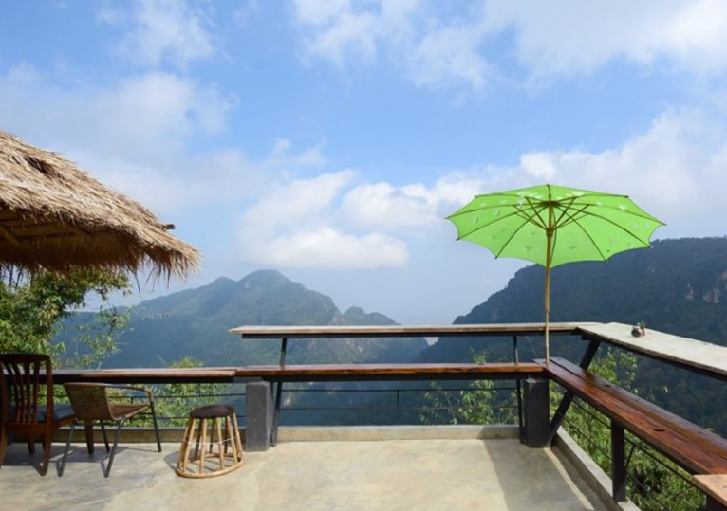
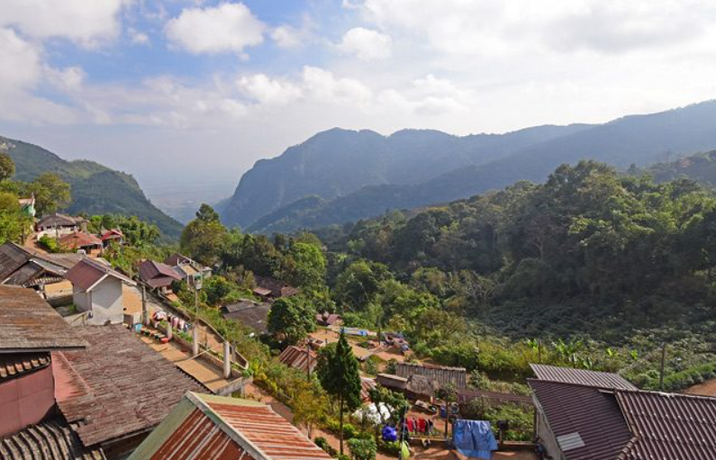
นำท่านเดินทางสู่ บ้านผาฮี้ หรือ ดอยผาฮี้ อยู่ที่ตำบล โป่งงาม อำเภอแม่สาย เป็นหมู่บ้านเล็กๆท่ามกลางหุบเขา ติดเขตชายแดนไทย-พม่า ชาวบ้านที่อาศัยอยู่ที่นี่ คือ ชาวไทยภูเขาเผ่าอาข่า มูเซอร์แดง มูเซอร์ดำ ในอดีตพื้นที่บริเวณนี้มีถางป่าจนหัวโล้นแล้วปลูกฝิ่น ข้าวโพด จนกระทั่งในปี 2531 เมื่อโครงการพัฒนาดอยตุง ได้เข้ามาในหมู่บ้าน ส่งเสริมให้ชาวบ้านเลิกทำไร่เลื่อนลอย และสอนให้ชาวบ้านเรียนรู้ที่จะอาศัยร่วมกับป่า ห้ามไม่ให้ตัดไม้ทำลายป่า และสนับสนุนให้ชาวบ้านปลูกกาแฟกันมากขึ้น จนกลายเป็นจุดเปลี่ยนสำคัญของชาวอาข่าผาฮี้ ที่หันมาปลูกกาแฟเป็นอาชีพหลักทั้งหมู่บ้าน โดยส่งเสริมให้ปลูกกาแฟพันธุ์อาราบิก้าซึ่งให้ผลดีในพื้นที่สูงจนโด่งดังไปทั่วโลก โดยชูสโลแกน “ปลูกกาแฟดีกว่าปลูกฝิ่น” ท่านสามารถเดินชมความงดงามของวิวทิวทัศน์ ภูเขา เดินเที่ยวชมหมู่บ้านชาวเขาเผ่าอาข่า บ้านแต่ละหลังจะปลูกเรียงลดหลั่นกันไปตามไหล่เขา ท่ามกลางภูเขาและป่าไม้ที่เขียวขจี วิวเบื้องหน้าคือ ทิวเขาที่สลับซับซ้อน ของดอยผาหมีและดอยตุง ชมประเพณีโล้ชิงช้า (มีเป็นบางวัน) และให้ท่านแวะมาจิบเครื่องดื่ม กาแฟรสชาติเยี่ยม ความพิเศษของ ร้านกาแฟภูผาฮี้ คือ วิวของร้านที่สวยงามมองเห็นทิวเขาที่เรียงรายเบื้องหน้า มีมุมนั่งเล่นเก๋ๆ ชมวิวห้อยขา จิบกาแฟถ่ายรูปสวยๆ
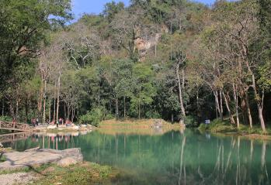
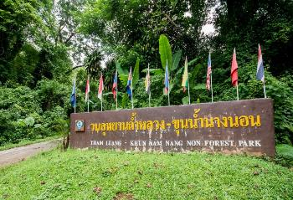
นำท่านเดินทางไปยัง วนอุทยานถ้ำหลวง-ขุนน้ำนางนอน อยู่ในเขตป่าสงวนแห่งชาติป่าดอยนางนอน ตำบลโป่งผา อำเภอแม่สาย มีเนื้อที่ประมาณ 5,000 ไร่ กรมป่าไม้ได้ประกาศจัดตั้งเป็นวนอุทยานเมื่อวันที่ 1 ตุลาคม พ.ศ. 2529 ในอดีตถ้ำหลวง-ขุนน้ำนางนอน ไม่ใช่สถานที่ท่องเที่ยวยอดนิยมของเชียงราย น้อยคนนักที่จะรู้จัก ตั้งแต่มีเหตุการณ์เยาวชนทีมหมูป่าติดถ้ำหลวงในปี พ.ศ. 2561 มีข่าวออกไปทั่วโลก ที่นี่จึงกลายเป็นสถานที่ท่องเที่ยวที่คนนิยมมาเมื่อมาเชียงราย มาตามรอยทีมหมูป่า
ค่ำ รับประทานอาหาร ณ ร้านอาหาร
นำทุกท่านเข้าสู่ที่พัก CHIANGRAI GREEN PARK RESORT หรือเทียบเท่าระดับเดียวกัน
DAY 2 วัดร่องเสือเต้น – วัดห้วยปลากั๊ง – วัดป่าสัก – วัดพระธาตุเจดีย์หลวง - สามเหลี่ยมทองคำ – วัดพระธาตุผาเงา – เชียงรายไนท์บาซาร์ – หอนาฬิกาอาจารย์เฉลิมชัย (B/L/-)
เช้า รับประทานอาหาร ณ ห้องอาหารโรงแรม
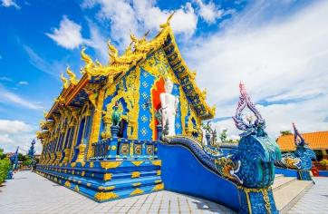
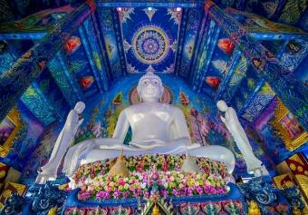
นำท่านออกเดินทางสู่ วัดร่องเสือเต้น เป็นหนึ่งในวัดที่มีความสวยงามทางพุทธศิลป์ สถานที่โดดเด่นของวัดแห่งนี้คือ “วิหารร่องเสือเต้น” ซึ่งมีความโดดเด่นของวิหาร ที่มีศิลปะของตัววิหารที่สวยงามและมีเอกลักษณ์ เป็นศิลปะแนวประยุกต์ ที่มีศิลปะที่มีความสวยงดงามแปลกตา โดยใช้โทนสีน้ำเงินและสีฟ้าเป็นหลัก พระพุทธรูปสีขางองค์ใหญ่ และภาพเขียนฝาผนังที่มีความงดงาม อ่อนช้อย
นำท่านเดินทางไปยัง วัดห้วยปลากั้ง เป็นอีกวัดหนึ่งของจังหวัดเชียงรายที่สวยงามตั้งอยู่บนเขา และมีเนินเขารายรอบวัด สามารถเห็นวิวทิวทัศน์ที่สวยงาม จุดเด่นของวัดนี้ คือ " พบโชคธรรมเจดีย์" ซึ่งเป็นเจดีย์ที่สูงถึง 9 ชั้น รูปทรงแปลกตาลักษณะเป็นทรงแหลม ศิลปะจีนผสมล้านนา ภายในเจดีย์ ประดิษฐานพระพุทธรูปและพระอรหันต์ต่างๆ นอกจากนี้ยังมีความเชื่อกันว่าหากใครได้มาเยือนวัดแห่งนี้จะเหมือนกับได้ขึ้นสวรรค์
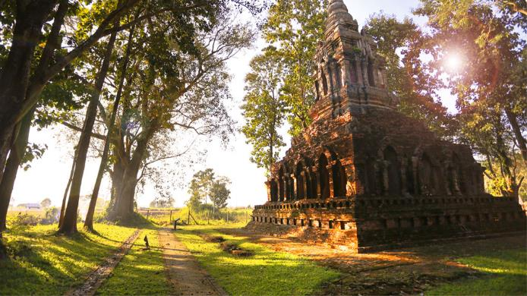
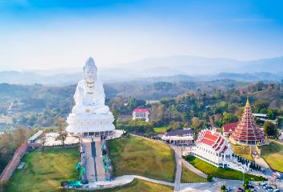
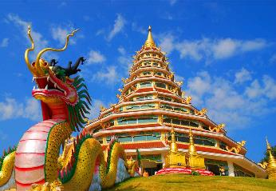
นำท่านเดินทางไปยัง วัดป่าสัก วัดเก่าแก่คู่เมืองเชียงแสนที่มีความสำคัญทางประวัติศาสตร์ล้านนามาตั้งแต่สมัยโบราณ สร้างขึ้นในสมัยพระเจ้าแสนภู กษัตริย์องค์ที่ 3 พระโอรสในพระเจ้าชัยสงครามแห่งราชวงศ์มังราย เจ้าผู้ครองนครเชียงใหม่ ทรงสร้างขึ้นหลังจากที่พระองค์ได้มาสร้างเมืองเชียงแสน มีลักษณะเด่นทางสถาปัตยกรรมเนื่องจากได้รับอิทธิพลมาจากหลากหลายศิลปะ ได้แก่ พุกาม จีน ขอม สุโขทัย
เที่ยง รับประทานอาหาร ณ ร้านอาหาร
หลังจากนั้น วัดพระธาตุเจดีย์หลวง อำเภอเชียงแสน เป็นวัดที่เก่าแก่ของเมืองเชียงแสน สร้างโดยพระเจ้าแสนภู พระราชนัดดาของพ่อขุนเม็งรายมหาราช ปฐมกษัตริย์ของอาณาจักรล้านนาไท เมื่อ พ.ศ. 1887 (ประมาณกลางพุทธศตวรรษที่ 19 ) หลังจากนั้นพระเจ้าแสนภูได้เสด็จไปครองเมืองเชียงใหม่แทนพระราชบิดา พร้อมทั้งนำอัฐของพระราชบิดา คือพ่อขุนเม็งรายมหาราชที่เสด็จสวรรคตที่เชียงใหม่กลับมายังเมืองเชียงรายด้วย

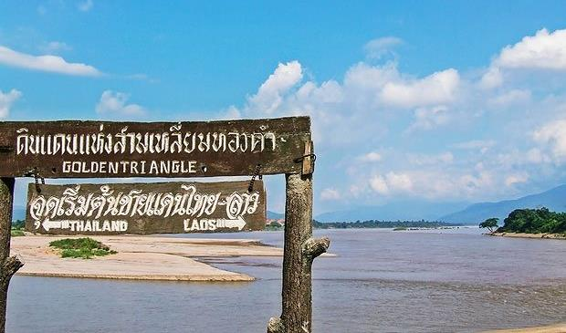
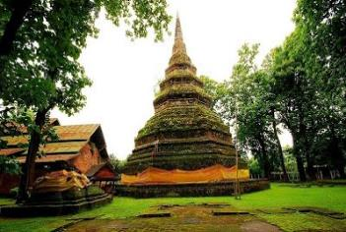
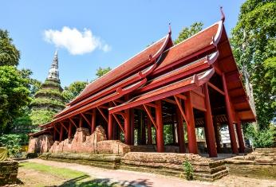
หลังจากนั้นพาท่านไปยัง สามเหลี่ยมทองคำ เป็นพื้นที่รอยต่อระหว่างสามประเทศ ได้แก่ ประเทศไทย (เชียงราย) ลาว (แขวงบ่อแก้ว) และพม่า (แขวงท่าขี้เหล็ก) มีลักษณะเป็นพื้นที่สามเหลี่ยมบรรจบกัน โดยมีแม่น้ำโขงตัดผ่านชายแดนไทยและลาว บริเวณนี้ยังเป็นที่บรรจบกันของแม่น้ำโขงและแม่น้ำรวก มีจุดท่องเที่ยวอย่างเช่น หลักกิโลเมตรสามเหลี่ยมทองคำ, ซุ้มประตูโขง, ตุงเฉลิมพระเกียรติ, พระเชียงแสนสี่แผ่นดิน (พระพุทธนวล้านตื้อ) สักการะ หลวงพ่อผาเงา ประทับนั่งขัดสมาธิปางมารวิชัย์ และขึ้นไปยังจุดชมวิวแม่น้ำโขงที่สวยที่สุดจุดหนึ่งบนพระบรมธาติพุทธนิมิตเจดี
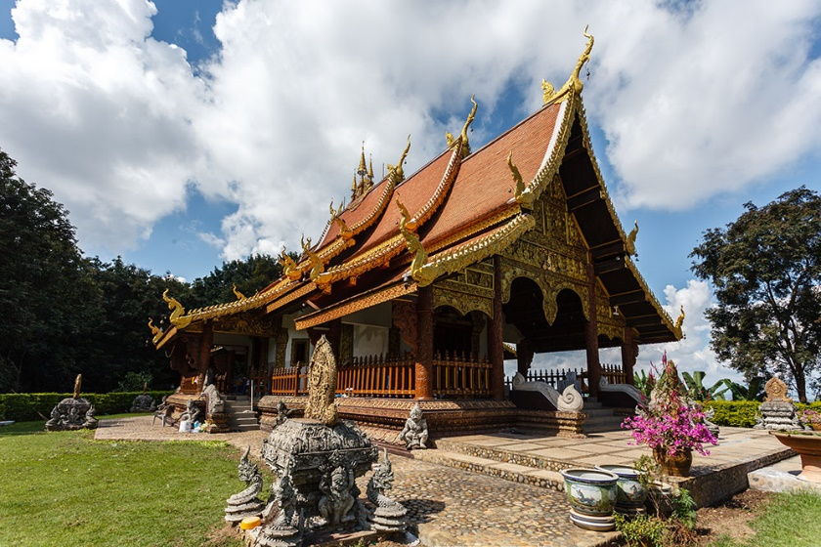
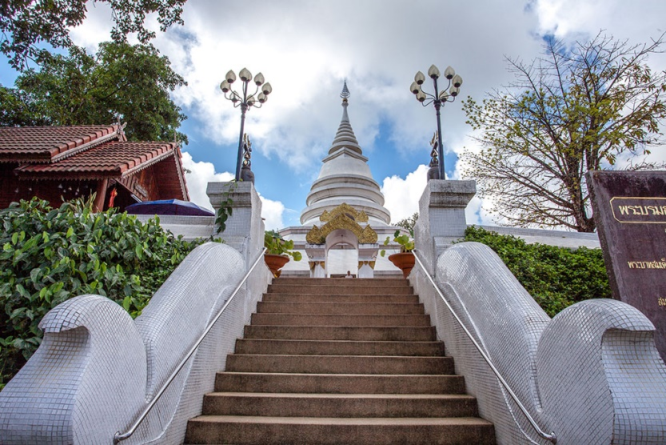
นำท่านออกเดินทาง วัดพระธาตุผาเงา ชื่อของวัดมาจากชื่อของพระธาตุผาเงา ที่ตั้งอยู่บนหินก้อนใหญ่ ส่วนคำว่าผาเงาหมายถึง เงาของก้อนผา ก้อนหินก้อนนี้มีขนาดใหญ่ทรงคล้ายเจดีย์ เวลาพระอาทิตย์ส่องผ่านก้อนหินทำให้เกิดเงาขนาดใหญ่ ชาวบ้านจึงเรียกว่า พระธาตุผาเงา แต่ในสมัยก่อนนั้นวัดมีชื่อเดิมว่า วัดสบคำ ซึ่งตั้งอยู่ริมฝั่งแม่น้ำโขงได้พังทลายจากแรงกระแสน้ำ ทำให้วัดถูกพัดพังทลายลงเกือบหมดวัด คณะศรัทธาจึงได้สร้างวัดขึ้นมาใหม่ซึ่งไกลจากที่เดิม ภายในวัดมีพระธาตุอยู่ 3 องค์คือ พระธาตุผาเงาตั้งอยู่บนยอดหินผา ต่อมาคือพระธาตุจอมจัน เหลือแต่ซากองค์พระเจดีย์สูงประมาณ 5 เมตร ในบริเวณพื้นที่นั้นทางวัดได้สร้างโบสถ์ขึ้นมาหลังหนึ่ง ถัดจากพระธาตุจอมจันขึ้นไปบนยอดเขา เป็นที่ตั้งของพระธาตุเจ็ดยอด ซึ่งเหลือแต่ซากฐานสูง 5 เมตร ทางวัดได้สร้างพระบรมธาตุพุทธนิมิตเจดีย์ขนาดใหญ่ครอบองค์พระธาตุไว้ แต่ยังคงมองเห็นซากพระธาตุเจ็ดยอดได้ ณ ภายในองค์เจดีย์
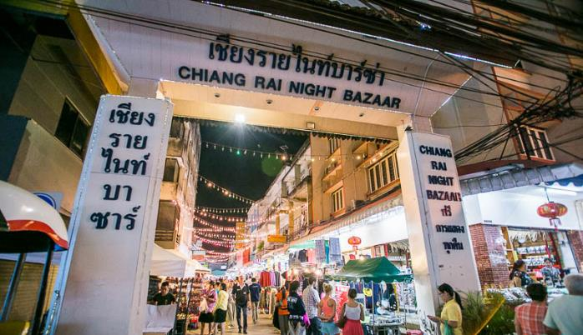
นำท่านเดินทางไปยัง เชียงรายไนท์บาซ่าร์ เป็นสถานที่ที่รวบรวมหลายอย่างไว้ด้วยกัน ไม่ว่าจะเป็นของที่ระลึกฝีมือชาวเขา เสื้อผ้า เครื่องประดับของคนพื้นเมือง รวมไปถึงผลิตภัณฑ์ของชนพื้นเมือง และสินค้างานศิลปหัตถกรรมต่างๆ นอกจากนี้ยังมีอาหารสตรีทฟู้ด ให้อิสระทุกท่านในการเลือกซื้อ
ค่ำ อิสระรับประทานอาหารเย็น ณ เชียงรายไนซ์บาซ่าร์
นำท่านออกเดินทาง หอนาฬิกาอาจารย์เฉลิมชัย หรือชื่อที่เป็นทางการว่า หอนาฬิกาเฉลิมพระเกียรติ สมเด็จพระนางเจ้า พระบรมราชินีนาถ (หอนาฬิกาพุทธศิลป์) ตั้งอยู่ที่กลางตัวเมืองเชียงราย ถนนบรรพปราการ – ถนนเจ็ดยอด (ใกล้เชียงรายไนท์บาร์ซ่าร์ – ถนนคนเดิน) ได้สร้างขึ้นเพื่อเฉลิมพระเกียรติ สมเด็จพระนางเจ้า พระบรมราชินีนาถ โดยมีอาจารย์เฉลิมชัย โฆษิตพิพัฒน์ เป็นผู้ออกแบบ ใช้เวลาสร้าง 5 ปี เป็นหอนาฬิกาสีทองที่มีความสวยงาม มีลวดลายแบบไทย และสามารถเปลี่ยนสีได้ในตอนกลางคืน เป็นงานศิลปะเชิงพระพุทธศาสนา
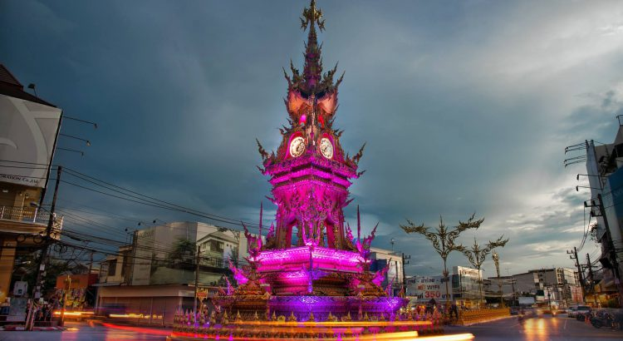
ในเวลา 19.00, 20.00, 21.00 น. ของทุกวันไฟจะเปลี่ยนสี พร้อมกับมีเสียงเพลงเชียงรายรำลึก
นำทุกท่านเข้าสู่ที่พัก PIMANN INN HOTEL หรือเทียบเท่าระดับเดียวกัน
DAY 3 วัดพระแก้ว – วัดร่องขุ่น – RYOKAN CAFÉ – สิงห์ปาร์ค – ไร่เชิญตะวัน ท่าน ว.วชิรเมธี – ท่าอากาศยานนานาชาติแม่ฟ้าหลวง – กรุงเทพฯ(สุวรรณภูมิ) (B/L/-)
เช้า รับประทานอาหาร ณ ห้องอาหารโรงแรม
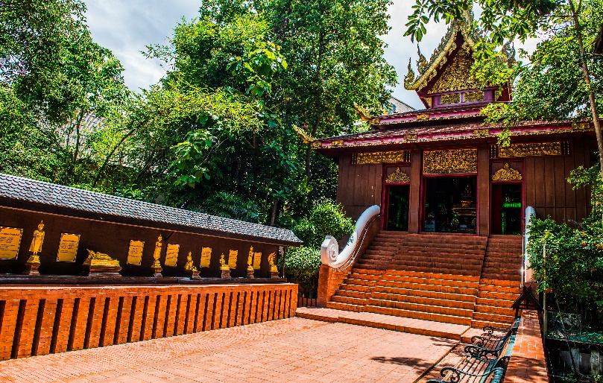
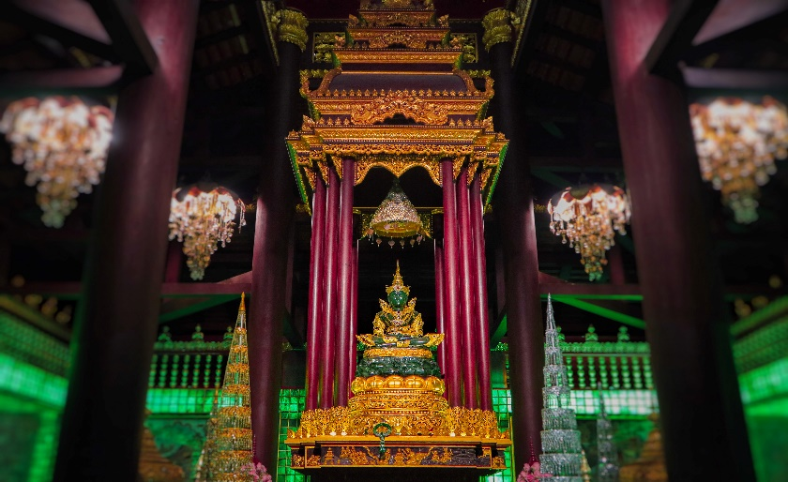
นำทุกท่านออกเดินทางไปยัง วัดพระแก้ว ตั้งอยู่ที่ถนนไตรรัตน์ ใจกลางเมืองเชียงราย วัดนี้เองที่ได้ค้นพบ พระแก้วมรกต หรือพระพุทธมหามณีรัตนปฏิมากร ที่ประดิษฐานอยู่ ณ วัดศรีรัตนศาสดาราม(วัดพระแก้ว)กรุงเทพฯ ในปัจจุบัน ตามประวัติเล่าว่าเมื่อปี พ.ศ. 1897 ในสมัยพระเจ้าสามฝั่งแกนเป็นเจ้าเมืองครองเชียงใหม่นั้นฟ้าได้ผ่าเจดีย์ร้างองค์หนึ่งและได้พบพระพุทธรูปลงรักปิดทองอยู่ภายในเจดีย์ ต่อมารักกะเทาะออก จึงได้พบว่าเป็นพระพุทธรูป สีเขียวที่สร้างด้วยหยกซึ่งก็คือพระแก้วมรกต ปัจจุบันวัดพระแก้ว เชียงรายเป็นที่ประดิษฐานพระหยก ซึ่งสร้างขึ้นใหม่ ในวาระที่ สมเด็จพระศรีนครินทราบรมราชชนนี มีพระชนมายุครบ 90 พรรษา
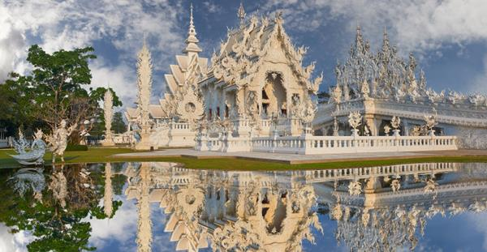
จากนั้นออกเดินทางไปยัง วัดร่องขุ่น ที่ขึ้นชื่อลือชาในเรื่องของความงดงามอลังการตามแบบฉบับของผู้สร้างและออกแบบอย่าง อาจารย์เฉลิมชัย โฆษิตพิพัฒน์ ศิลปินแห่งชาติชาวเชียงราย มีแรงบันดาลใจในการสร้างวัดแห่งนี้อยู่ 3 ประการ คือ เพื่อชาติ ศาสนา และพระมหากษัตริย์ ซึ่งปรารถนาจะสร้างวัดให้เหมือนเมืองสวรรค์ที่มนุษย์สัมผัสได้ ลักษณะเด่นของวัด คือ พระอุโบสถที่ถูกตกแต่งด้วย ลวดลายกระจกสีเงินแวววาว นอกจากนี้ยังมีภาพจิตรกรรมฝาผนังภายในพระอุโบสถที่งดงามเป็นฝีมือภาพเขียนของอาจารย์เอง
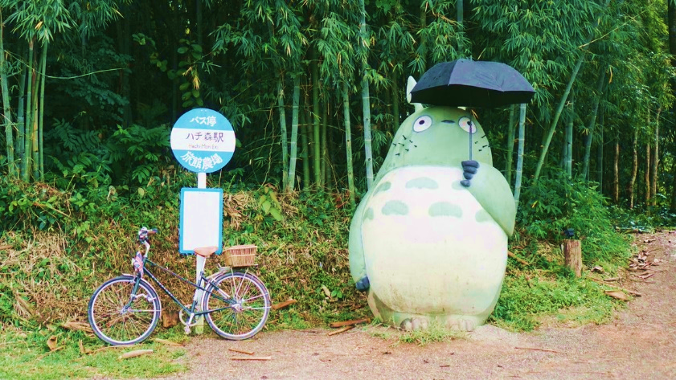
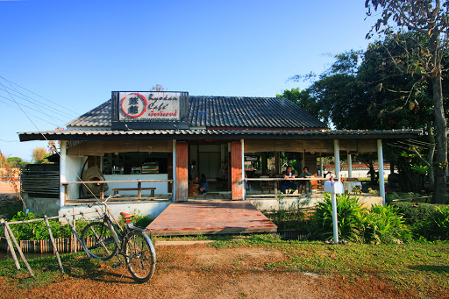
จากนั้นนำท่านออกเดินทางสู่ RYOKAN CAFÉ ตั้งอยู่ใน อำเภอแม่ลาว ร้านกาแฟและบ้านพักแบบญี่ปุ่นกลิ่นอายมินิมอล ท่ามกลางวิวสวยๆ ของท้องทุ่งนาในบรรยากาศเย็นสบาย ใกล้ๆคาเฟ่มีตัวการ์ตูนญี่ปุ่นโทโทโร่ (Totoro) ตัวสีเขียวยืนอยู่อันนี้ถือเป็นแลนด์มาร์คถือเป็นแลนด์มาร์คของที่นี่
เที่ยง รับประทานอาหาร ณ ร้านอาหาร
นำท่านออกเดินทางสู่ สิงห์ปาร์ค (ไร่บุญรอด) เป็นแหล่งท่องเที่ยวเชิงเกษตรที่เต็มไปด้วยจุดท่องเที่ยวน่าสนใจและกิจกรรมหลากหลาย ไม่ว่าจะเป็นไร่ชาอูหลงที่ถือเป็นไฮไลท์ของไร่บุญรอด ทุ่งดอกคอสมอส (บานช่วงเดือนพฤศจิกายน-เดือนกุมภาพันธ์ของทุกปี) ฟาร์มสัตว์ เส้นทางกิจกรรมผจญภัย โดยหัวใจหลักของที่นี่คือการมุ่งเน้นทำการเกษตรแบบผสมผสาน รักษาสมดุลของธรรมชาติ และการอยู่ร่วมกับชุมชน
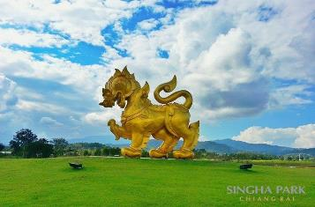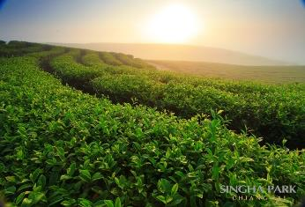
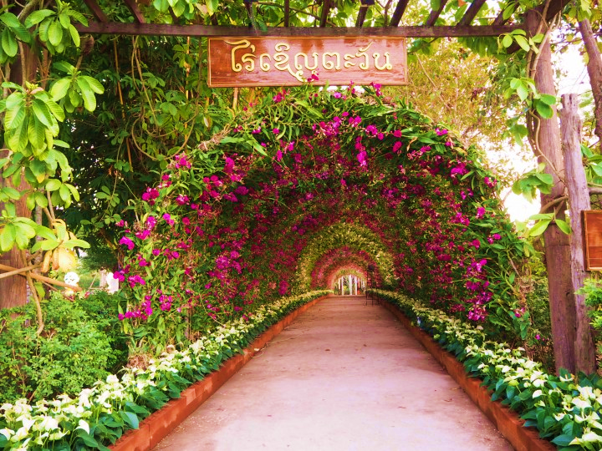
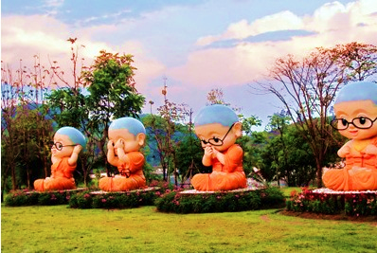
นำท่านออกเดินทางสู่ ไร่เชิญตะวัน ท่าน ว.วชิรเมธี ห่างจากตัวเมืองเชียงรายประมาณ 40 นาที ก่อตั้งโดย พระมหาวุฒิชัย วชิรเรี (ว.วชิรเมธี) เป็นโครงการเสริมสร้งทักษะองค์ความรู้ห้กับชาวนาในรูปแบบต่างๆเพื่อการสร้างรายได้และยกระดับคุณภาพชีวิตชาวนาที่ยั่งยืน อยู่ อยู่ทำมคลางธรรมชาติที่สดชื่นรื่นเย็นด้วยต้นไม้น้อยใหญ่ ล้อมไปด้วยภูเขา อากาศดีไม่วุ่นวาย บนเนื้อที่กว่า 170 ไร่ ทิศเหนือติด ทุ่งนา ทิศใต้ติดอ่างเก็บน้ำห้วยสัก

ได้เวลาอันสมควรออกเดินทางสู่ ท่าอากาศยานนานาชาติแม่ฟ้าหลวง จังหวัดเชียงราย
19.55 ออกเดินทางสู่ สนามบินสุวรรณภูมิ โดยสายการบิน ไทยเวียตเจ็ท แอร์ เที่ยวบินที่ VZ135
ใช้เวลาเดินทางประมาณ 1 ชั่วโมง 25 นาที กระเป๋าสัมภาระ ถือขึ้นเครื่องบินได้น้ำหนักไม่เกิน 7 ก.ก.
**อาจจะมีการเปลี่ยนแปลงไฟล์ทขึ้นอยู่กับสายการบิน**
21.20 เดินทางถึง ท่าอากาศยานนานาชาติสุวรรณภูมิ โดยสวัสดิภาพพร้อมความประทับใจ

***********************************************************************

อัตราค่าบริการ
วันที่เดินทาง | ราคาผู้ใหญ่ | พักเดี่ยว เพิ่ม
15 – 17 ธันวาคม 2563 | 7,999 | 2,000
16 – 18 ธันวาคม 2563 | 7,999 | 2,000
21 – 23 ธันวาคม 2563 | 7,999 | 2,000
**ไม่มีราคาเด็ก ราคานี้ไม่รวมค่าทิป**
** ราคาเด็กอายุไม่ถึง 2 ปี ณ วันเดินทางกลับ (Infant) ชำระเพิ่มท่านละ 2,000 บาท ** (ไม่มีที่นั่งบนเครื่องบิน)

เอกสารประกอบการเดินทาง
- สำเนาบัตรประชาชน ใช้สำหรับการทำประกันการเดินทาง กรณีที่ท่านเดินทางเป็นครอบครัว (หลายท่าน) กรุณาแจ้งรายนามคู่นอนกับเจ้าหน้าที่ให้ทราบ
***** รบกวนส่งพร้อมกับหลักฐานการชำระเงิน *****

ข้อสำคัญ
- ทิปคนขับรถและมัคคุเทศก์ท่านละ 300 บาท
- ถ้าหากมีผู้เดินทางต่ำกว่า 8 คน ทางบริษัทของสงวนสิทธิ์ในการยกเลิกการเดินทาง โดยจะแจ้งให้ทราบล่วงหน้า 7 วันก่อนการเดินทาง

อัตราค่าบริการนี้รวม
- ค่าบัตรโดยสารโดยเครื่องบิน (ตั๋ว) ไป และ กลับพร้อมคณะ ชั้นประหยัด (ECONOMY CLASS) รวมถึงค่าภาษีสนามบินและค่าภาษีน้ำมันทุกแห่ง กรณีต้องการอัพเกรด UPGRADE หรือ เปลี่ยนแปลงบัตรโดยสาร ไม่ว่าเที่ยวใด เที่ยวหนึ่ง กรุณาติดต่อเจ้าหน้าที่เป็นกรณีพิเศษ
- กระเป๋าถือขึ้นเครื่อง (CARRY ON) คนละ 1 ใบ ใบละไม่เกิน 7 กก.
- รถตู้ปรับอากาศ VIP (นำเที่ยวตามรายการ)
- บริการน้ำดื่ม 1 ขวด/วัน
- ค่าเข้าชมสถานที่ตามที่ระบุในโปรแกรมท่องเที่ยว
- มัคคุเทศก์นำเที่ยวตลอดการเดินทาง
- ค่าประกันอุบัติเหตุการเดินทางตามกรมธรรม์ ค่ารักษาพยาบาลวงเงินท่านละ 500,000 บาท หรือกรณีเสียชีวิต วงเงินท่านละ 1,000,000 บาท ตามเงื่อนไขของบริษัทประกันภัย ซึ่งไม่รวมประกันสุขภาพ
- ค่าอาหาร ตามรายการที่ระบุในโปรแกรมการเดินทาง
- ค่าโรงแรมที่พักระดับมาตรฐานตามรายการที่ระบุ (พัก 2-3 ท่าน ต่อ ห้อง) ในกรณีมีงานเทรดแฟร์ การแข่งขันกีฬา หรือ กิจกรรมอื่นๆ ที่ทำให้โรงแรมตามรายการที่ระยุเต็ม ทางบริษัทขอสงวนสิทธิ์ในการปรับเปลี่ยนโรงแรมที่พัก ไปเป็นเมืองใกล้เคียงแทน อ้างอิงมาตรฐานคุณภาพและความเหมาะสมเดิม โดยคำนึงถึงประโยชน์ของลูกค้าเป็นสำคัญ

อัตราค่าบริการนี้ ไม่รวม
- ค่ามินิบาร์ในห้องพัก(ถ้ามี) และค่าใช้จ่ายส่วนตัว นอกเหนือจากที่ระบุในรายการ
- ค่าอาหารสำหรับท่านที่ทานเจ มังสวิรัติ หรืออาหารสำหรับมุสลิม
- ค่าธรรมเนียมการเข้าชมสถานที่ของชาวต่างชาติที่เพิ่มเติมตามการจ่ายจริง
- ค่าธรรมเนียมในกรณีที่กระเป๋าสัมภาระที่มีน้ำหนักเกินกว่าที่สายการบินนั้นๆกำหนดหรือสัมภาระใหญ่เกินขนาดมาตรฐาน
- ค่าธรรมเนียมการจองที่นั่งบนเครื่องบินตามความต้องการเป็นกรณีพิเศษหากสามารถทำได้ ทั้งนี้ขึ้นอยู่กับสายการบิน และ รุ่นของเครื่องบินแต่ละไฟล์ทที่ใช้บิน ซึ่งอาจเปลี่ยนแปลงได้อยู่ที่สายการบินเป็นผู้กำหนด
- ค่าภาษีน้ำมัน ที่สายการบินเรียกเก็บเพิ่ม ภายหลังจากทางบริษัทฯได้ออกตั๋วเครื่องบินไปแล้ว
- VAT 7% และภาษีหัก ณ ที่จ่าย 3%
- ทิปคนขับรถและมัคคุเทศก์ท่านละ 300 บาท

เงื่อนไขการจอง
- มัดจำท่านละ 2,000 บาท หลังจากส่งเอกสารการยืนยันการจอง 1 วัน เช่น ท่านจองวันนี้ กรุณาชำระเงินมัดจำในวันถัดไป ก่อนเวลา 16.00 น. มิเช่นนั้นจะถือว่าท่านได้ทำการยกเลิกการจองโดยอัตโนมัติหากไม่ได้รับยอดเงินตามเวลาที่กำหนด และหากท่านมีความประสงค์จะต้องเดินทางในพีเรียดเดิม ท่านจำเป็นต้องทำจองเข้ามาใหม่ นั่นหมายถึงว่า กรณีที่มีคิวรอ (WAITING LIST) ก็จะให้สิทธิ์ไปตามระบบ ตามลำดับ เนื่องจากทุกพีเรียดมีที่นั่งจำกัด
- ยกเว้นโปรแกรมราคาพิเศษ ทางบริษัทขอสงวนสิทธิ์เรียกเก็บค่าบริการ เต็มจำนวน เท่านั้น
- กรุณาชำระค่าทัวร์ส่วนที่เหลืออย่างน้อย 20 วัน ก่อนออกเดินทาง หากท่านไม่ชำระภายในระยะเวลาที่ที่บริษัทกำหนด ทางบริษัทจะถือว่าท่านสละสิทธิ์ยกเลิกการเดินทาง และ ขอสงวนสิทธิ์ไม่สามารถคืนเงินมัดจำให้ท่านได้ ไม่ว่าส่วนใดส่วนหนึ่งก็ตาม

เงื่อนไขการยกเลิก และ เปลี่ยนแปลงการเดินทาง
- ยกเลิกก่อนการเดินทางตั้งแต่ 30 วันขึ้นไป คืนเงินค่าทัวร์โดยหักค่าใช้จ่ายที่เกิดขึ้นจริง
- ยกเลิกก่อนการเดินทาง 15-29 วัน ยึดเงิน 50% จากยอดที่ลูกค้าชำระมา และเก็บค่าใช้จ่ายที่เกิดขึ้นจริง(ถ้ามี)
- ยกเลิกก่อนการเดินทางน้อยกว่า 15วัน ขอสงวนสิทธิ์ยึดเงินเต็มจำนวน
* กรณีมีเหตุยกเลิกทัวร์ โดยไม่ใช่ความผิดของบริษัททัวร์ คืนเงินค่าทัวร์โดยหักค่าใช้จ่ายที่เกิดขึ้นจริง(ถ้ามี)
* ค่าใช้จ่ายที่เกิดขึ้นจริง เช่น ค่ามัดจำตั๋วเครื่องบิน โรงแรม และค่าใช้จ่ายจำเป็นอื่นๆ

หมายเหตุ
- โปรแกรมอาจมีการเปลี่ยนแปลงได้ตามความเหมาะสม อันเนื่องจากฤดูกาล สภาพภูมิอากาศ เหตุการณ์ทางการเมือง สภาพการจราจร สถานที่ท่องเที่ยวปิดให้บริการ เป็นต้น โดยไม่แจ้งให้ทราบล่วงหน้า โดยส่วนนี้ทางบริษัทจะคำนึงถึงประโยชน์ของลูกค้าเป็นสำคัญ หากกรณีที่จำเป็นจะต้องมีค่าใช้จ่ายเพิ่ม ทางบริษัทจะแจ้งให้ทราบล่วงหน้า
- กรณีที่ท่านเป็นอิสลาม ไม่ทานเนื้อสัตว์ หรือ แพ้อาหารบางประเภท กรุณาแจ้งเจ้าหน้าที่เป็นกรณีพิเศษ
- บริษัทฯ จะไม่รับผิดชอบค่าเสียหายในเหตุการณ์ที่เกิดจากยานพาหนะ การยกเลิกเที่ยวบิน การล่าช้าของสายการบิน ภัยธรรมชาติ การเมือง จราจล ประท้วง คำสั่งของเจ้าหน้าที่รัฐ และอื่นๆ ที่อยู่นอกเหนือการควบคุมของทางบริษัท
- เมื่อท่านออกเดินทางไปกับคณะแล้ว ท่านงดใช้บริการใดบริการหนึ่ง หรือไม่เดินทางพร้อมคณะ ถือว่าท่านสละสิทธิ์ ไม่สามารถเรียกร้องค่าบริการคืนได้ ไม่ว่ากรณีใดๆ ทั้งสิ้น
- มัคคุเทศก์ พนักงาน และตัวแทนบริษัทฯ ไม่มีอำนาจในการตัดสินใจหรือให้คำสัญญาใดๆ ทั้งสิ้นแทน บริษัทฯนอกจากมีเอกสารลงนามโดยผู้มีอำนาจของบริษัทฯกำกับเท่านั้นกรณีต้องการเปลี่ยนแปลงพีเรียดวันเดินทาง (เลื่อนวันเดินทาง) ทางบริษัทขอสงวนสิทธิ์ในการหักค่าใช้จ่ายการดำเนินการต่างๆ ที่เกิดขึ้นจริงสำหรับการดำเนินการจองครั้งแรก ตามจำนวนครั้งที่เปลี่ยนแปลง ไม่ว่ากรณีใดๆทั้งสิ้น
- ทางบริษัทขอสงวนสิทธิ์ในการงดออกเดินทาง หรือ เลื่อนการเดินทางไปในพีเรียดวันอื่นๆ โดยทางบริษัทฯ จะแจ้งให้ท่านทราบล่วงหน้าเพื่อวางแผนการเดินทางใหม่อีกครั้ง ทั้งนี้ ก่อนคอนเฟิร์มลางาน กรุณาติดต่อเจ้าหน้าที่เพื่อทำการยืนยันทุกครั้งหากท่านลางานแล้วไม่สามารถเปลี่ยนแปลงได้
- กรณีที่ท่านต้องออกบัตรโดยสารภายใน (ตั๋วภายในประเทศ เช่น ตั๋วเครื่องบิน , ตั๋วรถทัวร์ , ตั๋วรถไฟ) กรุณาติดต่อสอบถามเพื่อยืนยันกับเจ้าหน้าที่ก่อนทุกครั้ง และควรจองบัตรโดยสารภายในที่สามารถเลื่อนวันและเวลาเดินทางได้ เพราะมีบางกรณีที่สายการบินอาจมีการปรับเปลี่ยนไฟล์ทบิน หรือ เวลาบิน โดยไม่แจ้งให้ทราบล่วงหน้า ทั้งนี้ขึ้นอยู่กับฤดูกาล สภาพภูมิกาศ และ ตารางบินของท่าอากาศยานเป็นสำคัญเท่านั้น สิ่งสำคัญ กรณีที่โปรแกรมมีการบินภายใน ทางบริษัทจะเป็นผู้ออกบัตรโดยสารให้และท่านจำเป็นต้องมาถึงสนามบินเพื่อเช็คอินก่อนเครื่องบิน อย่างน้อย 3 ชั่วโมง โดยในส่วนนี้หากเกิดความเสียหายใดๆบริษัทขอสงวนสิทธิ์ในการไม่รับผิดชอบค่าใช้จ่ายที่เกิดขึ้นใดๆทั้งสิ้น
- กรณีที่ท่านเป็นอิสลาม ไม่ทานเนื้อสัตว์ หรือ แพ้อาหารบางประเภท กรุณาแจ้งเจ้าหน้าที่เป็นกรณีพิเศษ
- กรณีผู้เดินทางต้องการความช่วยเหลือเป็นพิเศษ อาทิเช่น ใช้วีลแชร์ (Wheel Chair) กรุณาแจ้งบริษัทฯ อย่างน้อย 7 วันก่อนการเดินทาง หรือตั้งแต่ที่ท่านเริ่มจองทัวร์ กรณีที่โปรแกรมมีการบินภายใน ทางสายการบินอาจจะเรียกค่าใช้จ่ายเพิ่มเติม ทางบริษัทของสงวนสิทธิ์ในการเรียกเก็บค่าใช้จ่ายตามจริงที่เกิดขึ้นกับผู้เดินทาง
- กรณีที่โปรแกรมมีที่พัก ทางบริษัทจะจัดที่นอนเป็นลักษณะ 2 เตียงหรือ 3 เตียง ทางบริษัทไม่มีนโยบายจัดคู่นอนให้กับลูกค้าที่ไม่รู้จักกันมาก่อน เช่น กรณีที่ท่านเดินทาง 1 ท่าน จำเป็นต้องชำระค่าห้องพักเดี่ยวตามที่ระบุ
- บริษัทขอสงวนสิทธิ์ ในการไม่รับผิดชอบใดๆทั้งสิ้น หากเกิดสิ่งของสูญหายระหว่างการเดินทาง ไม่ว่ากรณีใดๆก็ตาม และ ขอสงวนสิทธิ์ในการเรียกเก็บค่าใช้จ่ายตามจริง กรณีท่านลืมสิ่งของไว้ที่โรงแรมและจำเป็นต้องส่งมายังจุดหมายปลายทางตามที่ท่านต้องการ
- รายการนี้เป็นเพียงข้อเสนอที่ต้องได้รับการยืนยันจากบริษัทฯอีกครั้งหนึ่ง ร้านอาหารที่ระบุในโปรแกรมอาจจะมีการเปลี่ยนแปลงเนื่องจากร้านอาหารปิดทำการชั่วคราว หรือ กรณีที่โปรแกรมมีที่พัก บริษัทขอสงวนสิทธิ์ในการเปลี่ยนแปลงโรงแรม กรณีที่โรงแรมอาจจะมีปัญหาไม่สามารถเข้าพักได้ โดยจะจัดโรงแรมในระดับใกล้เคียงกัน
- กรณีที่ออกบัตรโดยสาร (ตั๋ว) เรียบร้อยแล้ว มีรายละเอียดส่วนใดผิด ทางบริษัทขอสงวนสิทธิ์ในการรับผิดชอบไม่ว่าส่วนใดส่วนหนึ่ง หากท่านไม่ดำเนินการส่งสำเนาหน้าแรกของหนังสือเดินทางให้ทางบริษัทเพื่อใช้ในการออกบัตรโดยสาร
- หลังจากท่านชำระค่าทัวร์ครบตามจำนวนเรียบร้อยแล้ว ทางบริษัทจะนำส่งใบนัดหมายและเตรียมตัวการเดินทางให้ท่านอย่างน้อย 3 หรือ 5 วัน ก่อนออกเดินทาง
- อัตราทัวร์นี้ เป็นอัตราสำหรับบัตรโดยสารเครื่องบินแบบหมู่คณะ (ตั๋วกรุ๊ป) ท่านจะไม่สามารถเลื่อนไฟล์ท วัน ไป หรือ กลับส่วนใดได้ จำเป็นจะต้องไป และ กลับ ตามกำหนดการเท่านั้น หากต้องการเปลี่ยนแปลงกรุณาติดต่อเจ้าหน้าที่เป็นกรณีพิเศษ
- ทางบริษัทไม่มีนโยบายจัดคู่นอนให้กับลูกค้าที่ไม่รู้จักกันมาก่อน เช่น กรณีที่ท่านเดินทาง 1 ท่าน จำเป็นต้องชำระค่าห้องพักเดี่ยวตามที่ระบุ
- สำหรับลูกค้าที่เดินทาง 3 ท่าน และ ต้องการพักห้องสำหรับ 3 ท่าน อาจมีค่าใช้จ่ายเพิ่มเติมได้ในบางกรณี ขึ้นอยู่กับโรงแรมที่คณะนั้นๆพักว่ามีห้องรอบรับสำหรับ 3 ท่าน หรือ (TRIPLE ROOM) หรือไม่ กรณีไม่มี ท่านจำเป็นจะต้องชำระค่าใช้จ่ายเพิ่ม (พักเดี่ยว) ตามจริง ยกเว้นเด็กที่มีอายุต่ำกว่า 12 ปี ณ วันเดินทางกลับ
- เกี่ยวกับที่นั่งบนเครื่องบิน เนื่องจากบัตรโดยสาร (ตั๋ว) เป็นลักษณะของคณะ (กรุ๊ป อัตราพิเศษ) สายการบิน ขอสงวนสิทธิ์ในการเลือกที่นั่งบนเครื่องบิน กรณีลูกค้าเดินทางด้วยกัน กรุณาเช็คอินพร้อมกัน และ สายการบินจะพยายามที่สุดให้ท่านได้นั่งด้วยกัน หรือ ใกล้กันให้มากที่สุด
- ขอสงวนสิทธิ์การเก็บค่าน้ำมันและภาษีสนามบินทุกแห่งเพิ่ม หากสายการบินมีการปรับขึ้นก่อนวันเดินทาง

**เมื่อท่านชำระเงินค่าทัวร์ให้กับทางบริษัทฯ แล้วทางบริษัทฯ จะถือว่าท่านได้ยอมรับเงื่อนไขข้อตกลงทั้งหมดนี้แล้ว**
** ขอขอบพระคุณทุกท่าน ที่มอบความไว้วางใจ ให้เราบริการ **

